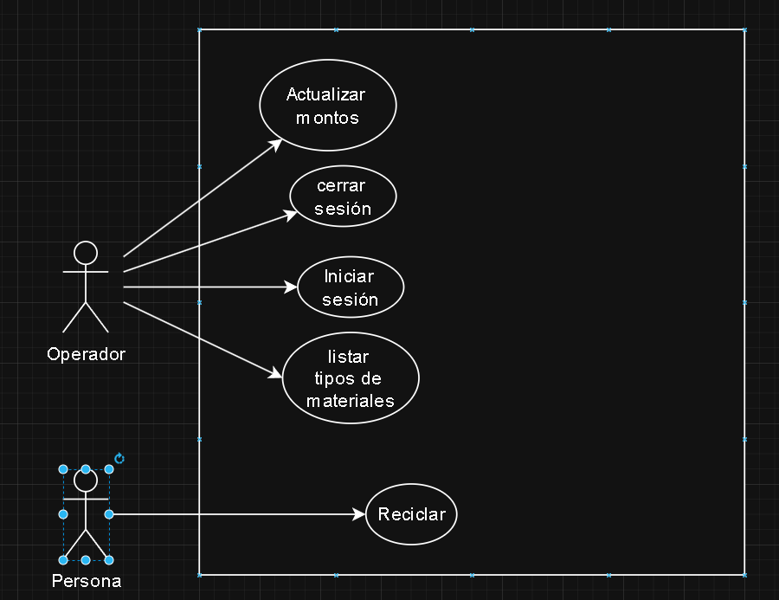

Nombre del caso de uso: | Reciclar
Descripción: | Este CU describe el evento en donde una persona interactúa con el proceso de reciclado.
Actores: | Persona
Precondiciones: | ---
Curso Normal: | Acción del Actor | Acciones del Sistema
 | Paso 1: La persona introduce objetos a reciclar y presiona “Reciclar”. | Paso 2: El sistema verifica que haya objetos.  Paso 3: El sistema detecta el tipo de material de los objetos.  Paso 4: El sistema registra el peso  de los mismos, los envía a su respectivo contenedor e imprime un recibo con el monto total a pagar a la persona por lo reciclado.
Curso Alterno: | Paso alternativo 2: Recipiente vacío. Se notifica. Fin del CU.  Paso alternativo 3: No se detecta el tipo de material. Se devuelve el objeto. Fin del CU.
Postcondición: | Los objetos fueron reciclados y se imprimió un recibo con el monto a pagar.

Nombre del caso de uso: | Iniciar sesión
Descripción: | Este CU describe el evento en donde el operador se identifica para poder acceder a la consola.
Actores: | Operador.
Precondiciones: | ---
Curso Normal: | Acción del Actor | Acciones del Sistema
 | Paso 1: El operador solicita entrar a la consola.  Paso 3: El operador introduce la llave. | Paso 2: El sistema recibe la solicitud y solicita una llave.  Paso 4: El sistema verifica que la llave sea la correcta.  Paso 5: El sistema acepta la solicitud, muesta la consola y habilita las funcionalidades del operador.
Curso Alterno: | Paso alternativo 4: Llave incorrecta. Se notifica. Fin del CU.
Postcondición: | Se muestra la consola en pantalla y se pueden utilizar las funcionalidades del operador.

Nombre del caso de uso: | Cerrar sesión
Descripción: | Este CU describe el evento en donde el operador cierra sesión y sale de la consola.
Actores: | Operador
Precondiciones: | Haber iniciado sesión.
Curso Normal: | Acción del Actor | Acciones del Sistema
 | Paso 1: El operador selecciona “Cerrar sesión”. | Paso 2: El sistema deshabilita los permisos del operador y cierra la consola.
Curso Alterno:
Postcondición: | La consola ya no esta visible.

Nombre del caso de uso: | Actualizar montos
Descripción: | Este CU describe el evento en donde el operador actualiza los montos por kilo de cada tipo de material.
Actores: | Operador
Precondiciones: | Haber iniciado sesión.
Curso Normal: | Acción del Actor | Acciones del Sistema
 | Paso 1: El operador selecciona “Actualizar monto”.  Paso 3: El operador ingresa el tipo de material.  Paso 6: El operador ingresa el monto.  Paso 8: El operador presiona “Confirmar”. | Paso 2: El sistema solicita el tipo de material.  Paso 4: El sistema verifica que el material corresponda a alguno de los materiales dentro del sistema.  Paso 5: El sistema solicita el nuevo monto.  Paso 7: El sistema solicita la confirmación del cambio.  Paso 9: El sistema cambia el monto del tipo e informa un mensaje de éxito.
Curso Alterno: | Paso alternativo 4: El tipo de material ingresado no existe. Se notifica. Vuelve al paso 2.  Paso alternativo 8: El operador presiona “Cancelar”. Fin del CU.
Postcondición: | El monto se cambio en el tipo seleccionado y se muestra en pantalla un mensaje de éxito.

Nombre del caso de uso: | Listar tipos de materiales
Descripción: | Este CU describe el evento en donde el operador solicita el listado de los tipos de materiales.
Actores: | Operador
Precondiciones: | Haber Iniciado sesión.
Curso Normal: | Acción del Actor | Acciones del Sistema
 | Paso 1: El operador selecciona “Mostrar listado de tipos”.  Paso 3: El operador ingresa el rango de fechas. | Paso 2: El sistema solicita un rango de fechas.  Paso 4:El sistema verifica que las fechas no estén cruzadas (es decir que la fecha de inicio sea mas tarde que la fecha de fin)  Paso 5: El sistema recopila los tipos de materiales con su monto y los informa.
Curso Alterno: | Paso alternativo 4: Las fechas están cruzadas. Se notifica. Fin del CU  Paso alternativo 5: No hay tipos de materiales. Se notifica. Fin del CU.
Postcondición: | Se muestran en pantalla los tipos de materiales con su respectivo monto.

